ФАКУЛТЕТ ТЕХНИЧКИХ НАУКА У ЧАЧКУ УНИВЕРЗИТЕТА У КРАГУЈЕВЦУ
Број 26 -349/7 2.03.2017. године Ч А Ч А К

На основу члана 42. став 1. Закона о високом образовању ("Сл. гласник РС" бр. 76/05, 100/07 - аутентично тумачење, 97/08, 44/10, 93/12, 89/13, 99/14, 45/15-аутентично тумачење 68/15 и 87/16), и чл. 27. и чл. 84. став 1. тачка 4. Статута Факултета техничких наука, Наставно-научно веће Факултета техничких наука, разматрало је предлог Катедре за педагошко- техничке науке и, на седници одржаној
- марта 2017. године, донело је

О Д Л У К У
o утврђивању предлога студијског програма

  - Утврђује се предлог студијског програма мастер академских студија, у трајању од 1 школске године 60 ЕСПБ, на Факултету техничких наука у Чачку, под називом:

ПРЕДМЕТНА НАСТАВА

у циљу стицања академског назива мастер професор стручних предмета - са назнаком области претходно завршен.их студија.

  - Саставни део ове Одлуке је Елаборат студијског програма из тачке 1. и налази се у прилогу.

  - Одлука са пратећом документацијом из тачке 2. доставља се Универзитету у Крагујевцу на даљи поступак.

Доставити:
- Универзитету у Крагујевцу,
- 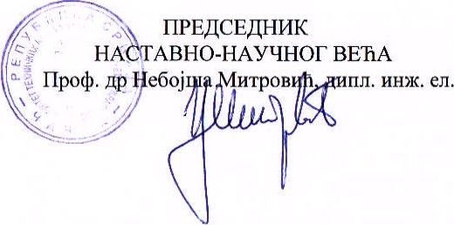архиви ННВ.

